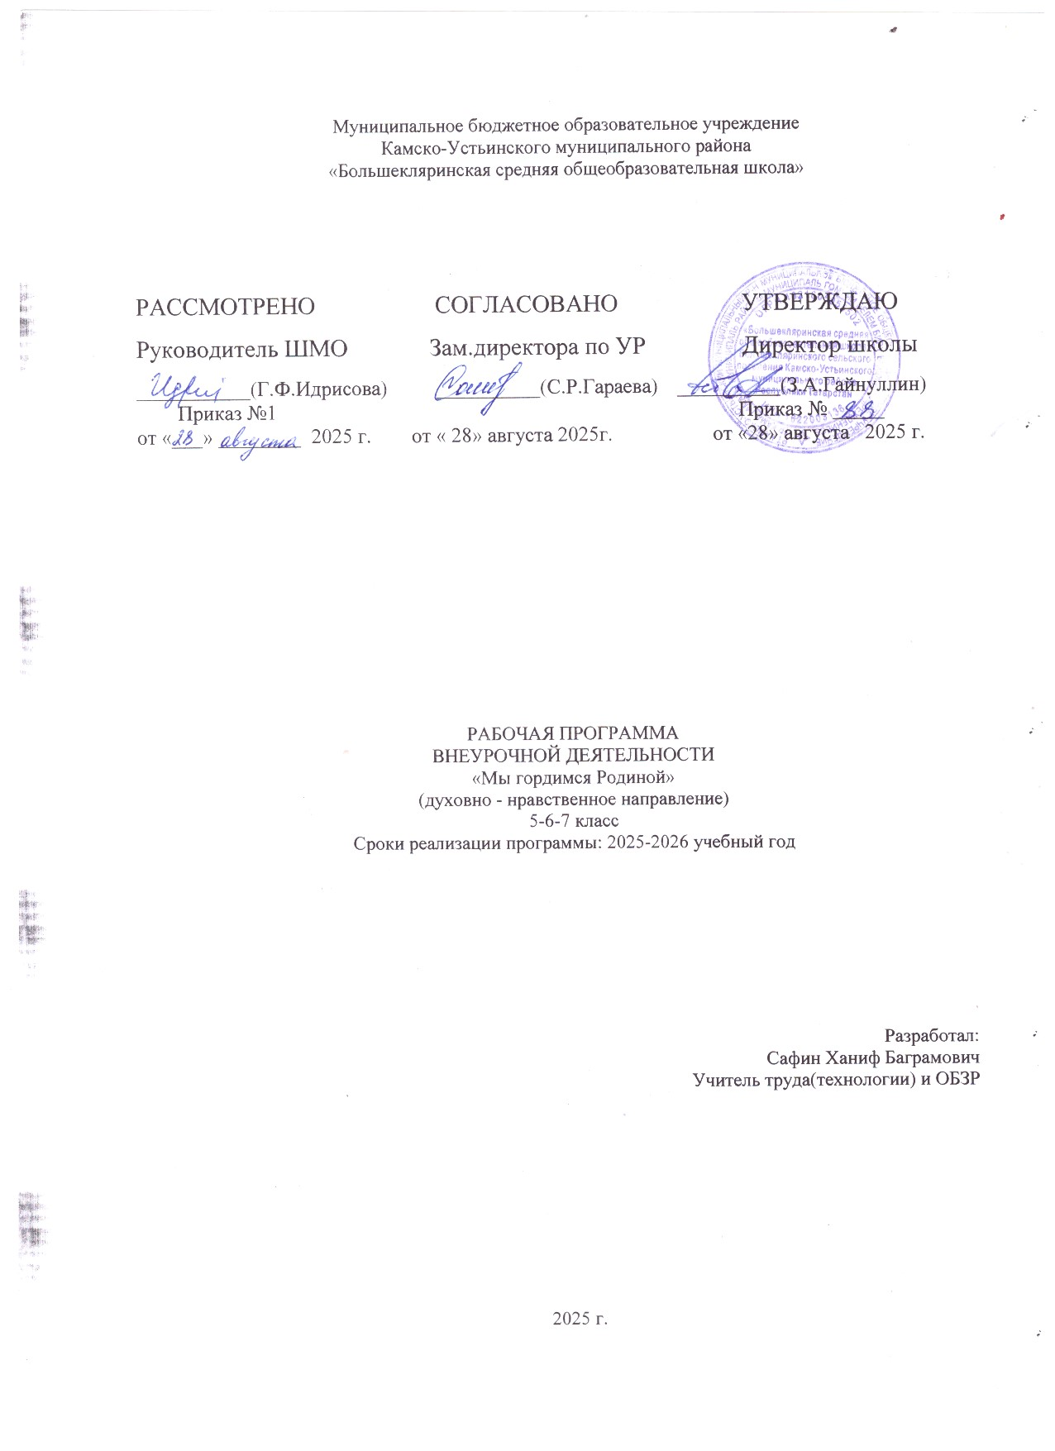

Муниципальное бюджетное образовательное учреждение
Камско-Устьинского муниципального района
«Большекляринская средняя общеобразовательная школа»

РАССМОТРЕНО  Руководитель ШМО  ___________(Г.Ф.Идрисова)  Приказ №1  от «___» ________ 2025 г. | СОГЛАСОВАНО  Зам.директора по УР  __________(С.Р.Гараева)  от « 28» августа 2025г. | УТВЕРЖДАЮ  Директор школы  __________(З.А.Гайнуллин)  Приказ № _____  от «28» августа 2025 г.

РАБОЧАЯ ПРОГРАММА
ВНЕУРОЧНОЙ ДЕЯТЕЛЬНОСТИ
«Мы гордимся Родиной»
(духовно - нравственное направление)
5-6-7 класс
Сроки реализации программы: 2025-2026 учебный год

Разработал:
Сафин Ханиф Баграмович
Учитель труда(технологии) и ОБЗР

2025 г.

Пояснительная записка.

Программа внеурочной деятельности «Мы гордимся Родиной» объединяет школьников, желающих систематизировать и расширять знания в изучении природы родного края, истории образования своего района и посёлка, исследовании местной флоры и фауны. В ходе реализации программы школьники получают знания об охране окружающей среды и бережного отношения к ней. Кроме того, в процессе углубленного изучения своей родины, дети знакомятся с жизнью замечательных людей своего посёлка, занимаются изучением материальной и традиционной культуры народов, живущих рядом. Таким образом, у учащихся совершенствуются навыки и умения научно-исследовательской работы.
Цель программы: воспитание гражданина России, патриота малой родины, знающего и любящего свой край, село и желающего принять активное участие в его развитии.
Задачи :
- формировать знания о различных сторонах жизни родного края;
- знакомить с историей и современной жизнью своего населенного пункта, области, страны;
Количество учебных часов: в год –35часов (1 час в неделю)
Результаты освоения курса внеурочной деятельности.
Личностные результаты:
- развитие гражданских качеств, патриотического отношения к России и
своему краю;
- формирование личностно-ценностного отношения к своей малой родине, пробуждение деятельной любви к родному месту жительства;
- формирование толерантности и толерантного поведения в условиях полиэтничности, поликонфессиональности и поликультурности региона;
- укрепление семейных связей:
- общая работа детей и родителей в деле охраны и восстановления природы, памятников истории и культуры;
- формирование экологической культур;
Метапредметные результаты:
Регулятивные УУД:
уметь самостоятельно работать с новым материалом;
уметь работать в парах и группах, участвовать в проектной деятельности, викторинах;
уметь определять свою роль в общей работе и оценивать свои результаты.
Познавательные УУД:
прогнозировать содержание темы занятия, используя предложенную информацию;
отбирать книги, журналы и т.п. по теме;
ориентироваться в мире книг (работа с каталогом, с открытым библиотечным фондом);
пользоваться словарями, справочниками, энциклопедиями.
Коммуникативные УУД:
участвовать в беседе, выражать своё мнение и аргументировать свою точку зрения;
оценивать общее состояние изучаемых объектов, формировать свою этическую позицию;
высказывать своё суждение об экологии и природных ресурсах родного края;
участвовать в конкурсах и викторинах, практических работах;
соблюдать правила общения и поведения в школе, библиотеке, дома и т. д.
Предметные результаты:
понимать значение ключевых слов: человек, общество, гражданин страны; родина,
определять на карте крупные города России;
рассказывать о родной стране, своем городе (селе);
различать символы государства -флаг, герб России
и флаг, герб субъекта Российской Федерации, в котором находится образовательное учреждение;
уважительно относиться к защитникам Родины;
различать художественную и научно-популярную литературу;
анализировать ответы товарищей;
осваивать коммуникативные навыки дома, в школе, в обществе.

Содержание курса внеурочной деятельности с указанием форм организации занятий, основных видов деятельности.
- Наша страна на карте мира
- Страницы истории.
- Русь, Россия, Российская империя.
- Страницы истории. Имена великих людей в истории нашей страны.
- Государственные символы России
- Путешествуем по стране. Москва – столица нашей родины.
- Музеи Москвы.
- Санкт- Петербург – город достопримечательностей.
- Золотое кольцо: Владимир. Суздаль, Ростов
- Природа России.
- Заповедники России
- Татарстан на карте нашей страны
- Страницы истории. Основание Татарстана.
- Исторические вехи в истории Казани
- Казань в годы Великой отечественной войны
- Казань– культурный центр
- Казань – промышленный центр России
- Имена людей в истории нашей области
- Жемчужина Камское Устье
- Камско-Устьинский муниципальный район
- Страницы истории: первые переселенцы
- Известные люди нашего района
- История создания посёлка
- История школы
- Посещение краеведческого музея школы.
- Народы, проживающие в селе.
- Обычаи и традиции народов, живущих в селе.
- Природа родного села.
- Фотовыставка «Местные пейзажи в разные времена года».
- Моя родословная
- Составление древа семьи
- Рассказ старых фотографий
- Вклад семьи в развитие своего края
- Традиции семьи.
- Защита проекта «Моя семья»
- Итоговое занятие. Развлекательные конкурсы.

Формы организации учебного процесса:
Беседа, экскурсия, занятие – презентация, устный журнал, коллективная игра, исследовательская работа.
Формы деятельности учащихся
- работа в малых группах, проектная работа, подготовка сообщений, рефератов;
- исследовательская деятельность, информационно-поисковая деятельность.

Тематическое планирование с указанием количества часов по каждой теме

№ | Название темы | Количество часов | Дата проведения
№ | Название темы | Количество часов | По плану | Фактически
1 | Наша страна на карте мира | 1
2 | Страницы истории.  Русь, Россия, Российская империя. | 1
3 | Страницы истории. Имена великих людей в истории нашей страны. | 1
4 | Государственные символы России | 1
5 | Путешествуем по стране. Москва – столица нашей родины. | 1
6 | Музеи Москвы. | 1
7 | Санкт- Петербург – город достопримечательностей. | 1
8 | Золотое кольцо: Владимир. Суздаль, Ростов | 1
9 | Природа России. | 1
10 | Заповедники России | 1
11 | Казань на карте нашей страны | 1
12 | Страницы истории. Основание Казани. | 1
13 | Исторические вехи в истории г.Казань | 1
14 | в годы Великой отечественной войны | 1
15 | Казань – культурный центр | 1
16 | Казань – промышленный центр России | 1
17 | Имена людей в истории нашей республики | 1
18 | Жемчужина Камское Устье | 1
19 | Камско-Устьинский муниципальный район | 1
20 | Страницы истории: первые переселенцы | 1
21 | Известные люди нашего района | 1
22 | История создания посёлка | 1
23 | История школы | 1
24 | Посещение краеведческого музея школы. | 1
25 | Народы, проживающие в селе. | 1
26 | Обычаи и традиции народов, живущих в селе. | 1
27 | Природа родного села. | 1
28 | Фотовыставка «Местные пейзажи в разные времена года». | 1
29 | Моя родословная | 1
30 | Составление древа семьи | 1
31 | Рассказ старых фотографий | 1
32 | Вклад семьи в развитие своего края | 1
33 | Традиции семьи. | 1
34 | Защита проекта «Моя семья» | 1
35 | Итоговое занятие. Развлекательные конкурсы. | 1

